程序已经改好了。输入a=1，B=[8 8…8](m-1个8)就可以运行了。

主函数分别为GATS、TS、和FSS4。由于TS的初始解为了方便就随机生成了，可能有时候达不到最优解。GATS改过后还是要运行近3分钟。而且，可能我理解有问题，如果调用TSM算子，种群中所有个体就在10代以后都变成最优解了。但如果只调用TSR，正常变异的话就不会出现如图1的情况。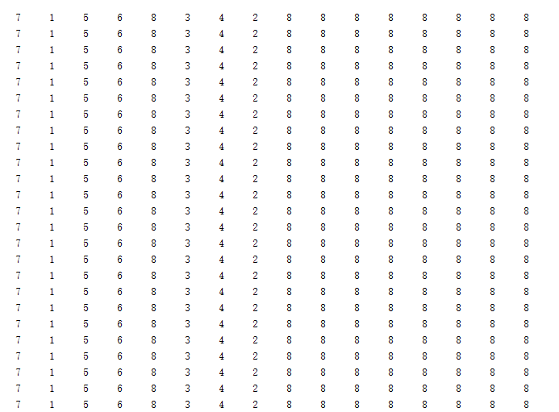

图1

下面是对car(6)的测试结果。

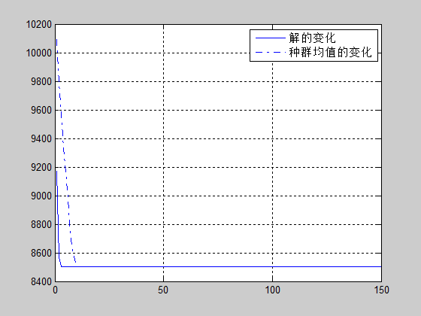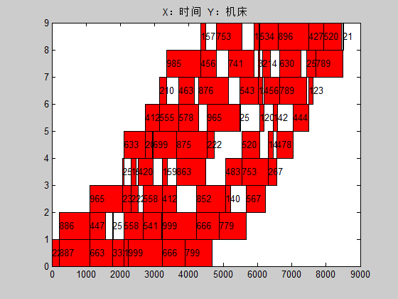

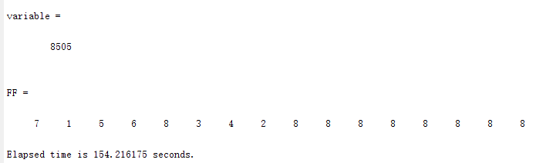

图2 GATS的测试结果

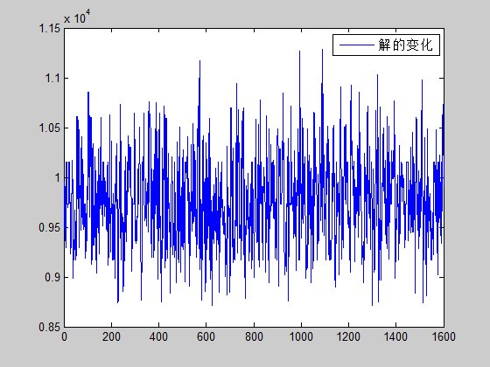

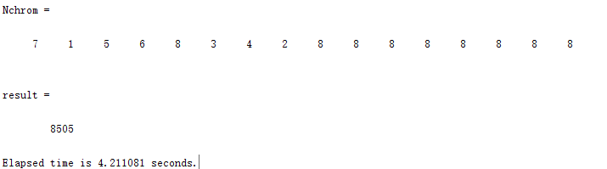

图3 TS的搜索结果

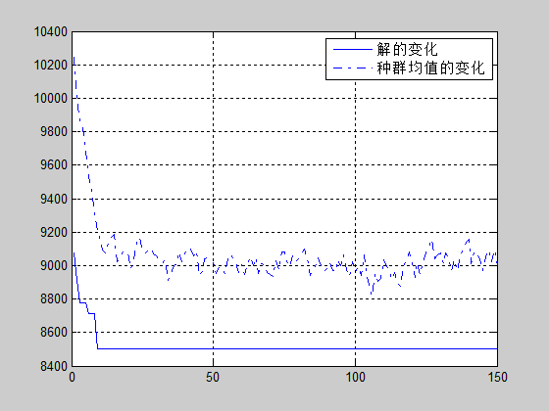

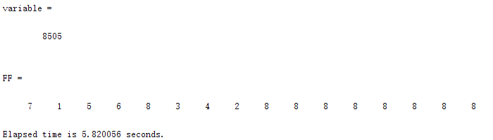

图4 GA的测试结果

GA这次运气好出来了8505,75%左右的时间是出来8570的。GATS基本都能出来8505，TS大多数情况下也能出来8505。